SAÜ. MÜH. FAK.
ELEKTRİK ELEKTRONİK MÜHENDİSLİĞİ BÖLÜMÜ
DİFERANSİYEL DENKLEMLER FİNAL SINAV SORULARI

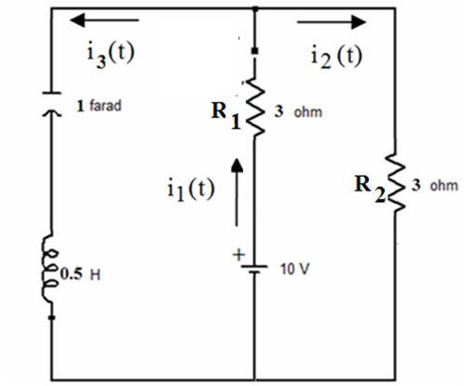
Şekil 1 Şekil 2

Soru 1) Şekil 1’de R1=3 ohm, R2= 3 ohm, C=1 Farad, L=0.5 henry, E=10*u(t) volt olduğuna göre;
a) Şekil 1’de verilen devreye ilişkin durum denklemlerini uygun ağaç seçerek elde ediniz. (10 puan)
b) Devreye ilişkin durum denklemlerini bulunuz, 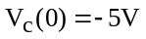 ve 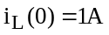 alarak durum değişkenlerine ilişkin tam çözümü (sabitler olmayacak) bulunuz. (10 puan)
c) Şekil 1’de verilen devreye ilişkin 2 adet göze derste gösterilen s domeni modellerini kullanarak Kirchhoff gerilim yasasını uygulayınız (kaynak akımını 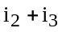 alınız). Bu iki denklemden 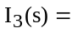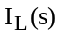değerini s’e bağlı elde ediniz. 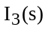ifadenin ‘Ters Laplace’sini alarak 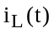 denklemini bulunuz. Bu sonucu bu sorunun ‘b’ şıkkında bulduğunuz 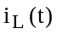sonucuna ilişkin tam çözüm ile karşılaştırınız. ‘b’ şıkkındaki ilk koşullar burada da geçerlidir. (10 puan)
d) Şekil 1’de çıkış akımı (y(t)) olarak kaynak (E) akımı (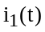) kabul edilirse, 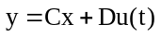 ifadesinde C ve D matrislerinin değerlerini ve boyutlarını bulunuz. (5 puan)

Soru 2) a) 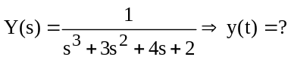 (5 puan) b) 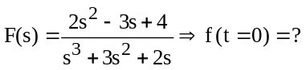 (5 puan)

Soru 3) 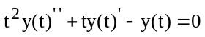 diferansiyel denkleminin genel çözümünü s domeni yardımı ile bulunuz. (15 puan)

Soru 4) 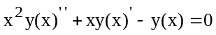 diferansiyel denkleminin genel çözümünü seri yaklaşımı ile bulunuz. (10 puan)
Soru 5) 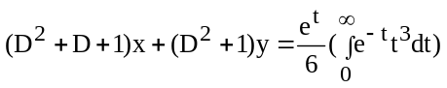 Not: 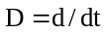
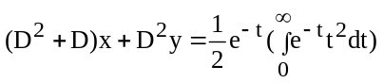
Yukarıda verilen diferansiyel denklem sisteminde x(t) ve y(t)’ye ilişkin genel çözümleri bulunuz. (15 puan)

Soru 6) 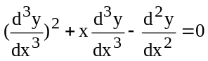 diferansiyel denklemine ilişkin genel çözümü bulunuz. (15 puan)
Not: 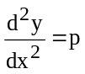 değişken dönüşümünü kullanabilirsiniz.

Sınav süresi 120 dakikadır. Yalnızca ciltli ders notları açıktır, bunun dışında notlar ve açıklamalar kaldırılacaktır.

Soru kağıtları öğrencide kalacaktır. Çözümler web siteme atılacaktır.

Başarılar dilerim
Prof.Dr.Uğur Arifoğlu

2010 FİNAL SINAV SORULARININ ÇÖZÜMLERİ
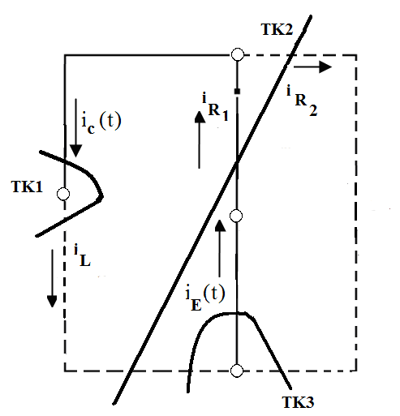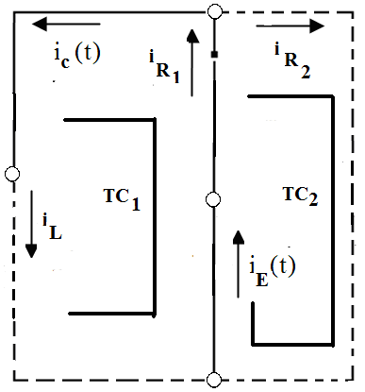
Şekil Şekil

1 a) TK1: 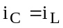
TK2: 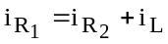
TK3: 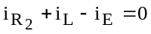
TÇ1 : 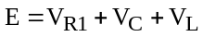
TÇ2 : 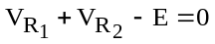

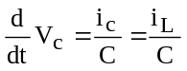: TK1 ‘den yararlanıldı

Yukarıdaki sonuca göre durum denkleminin ilk satırı aşağıdaki gibi olacaktır:

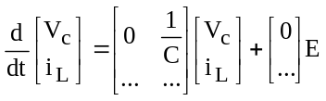

Şimdi de durum denkleminin diğer satırı için çözüm arayalım:

TÇ1’den:

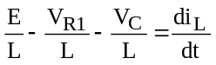 (1)

elde edilir. Yukarıdaki denklemde 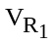ifadesi, durum değişkenleri cinsinden yazılabilirse, durum denkleminin ikinci
satırı da halledilmiş olacaktır.

TK2 ifadesinden;

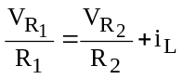 (2)

TÇ2 ifadesinden;

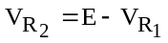 (3)

elde edilir. (3) ifadesi (2) ifadesinde yerine konulursa;

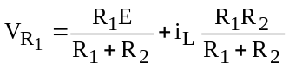 (4)

bulunur. (4) eşitliği (1) eşitliğinde kullanılırsa;

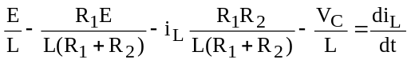 (5)

elde edilir. (5) eşitliği düzenlenirse durum denkleminin ikinci satırı;

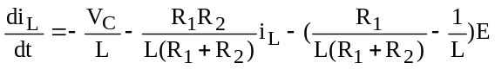

olarak bulunur. Yukarıda elde edilen iki adet denklem durum uzayı formunda yazılırsa aşağıdaki ifadeler elde edilir:

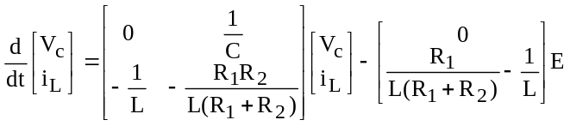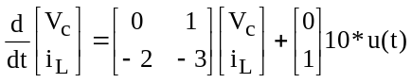

1b) det(αI-A)=0 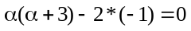 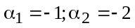

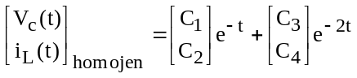 Bu eşitlik 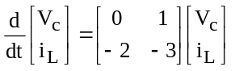 ifadesini sağlamalıdır)

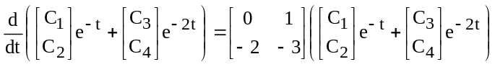

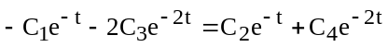 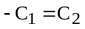 ; -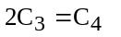

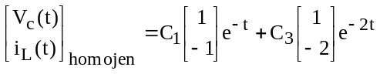 elde edilir.

Özel çözüm tahmini:

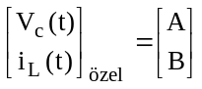 Bu eşitlik ifadesini sağlamalıdır)

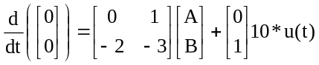0 = B ; 0=-2A-3B+10(t) A=5; B=0

Genel çözüm

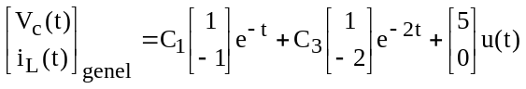 elde edilir.

İlk koşullar kullanılarak sabitler bulunacaktır:

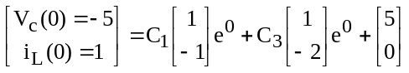 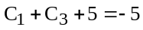; 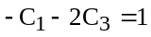 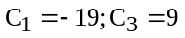

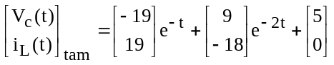u(t)

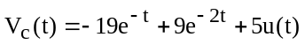; 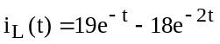

1c)
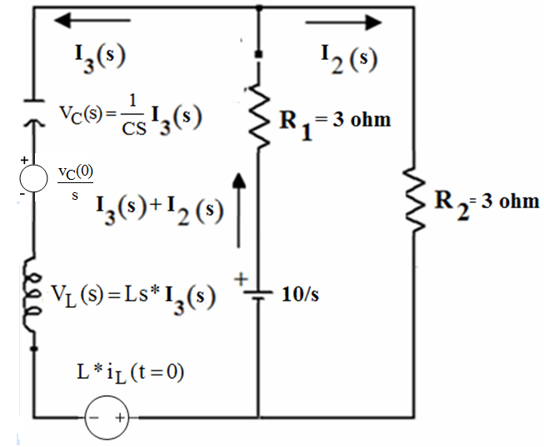

(sol göz KGY) 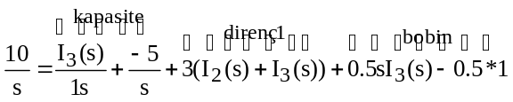 [1]
(sağ göz KGY) 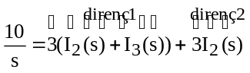 [2]

[2] eşitliklerinden 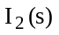 çekilirse;

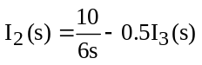 [3]

elde edilir. [3] eşitliği [1]’de yerine konulursa;

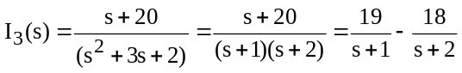
£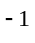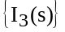=(t) 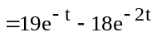 elde edilir (sonuç b şıkkında ele edilen 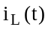 ile aynıdır).
d) 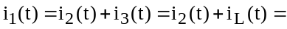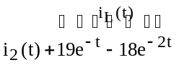

[3] eşitliğinden;

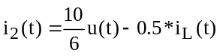
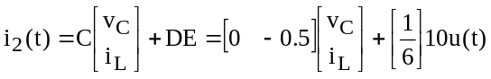;
C= 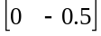; D= 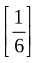 bulunur.

2 ) a)
b) 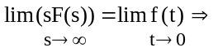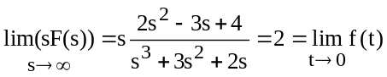

3) 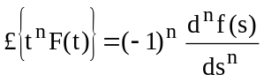 özelliğini kullanarak;
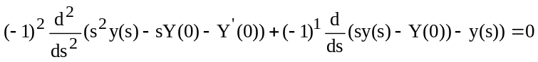
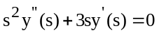
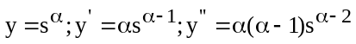
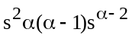+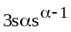= 0 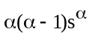+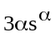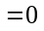 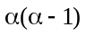+3=0
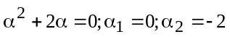
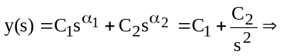 £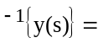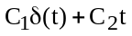

4) 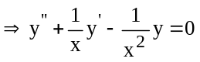
Taylor serisine x=0 noktası civarında açılabilir.
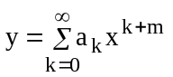; 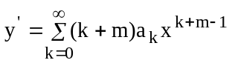; 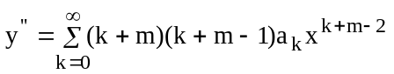
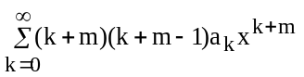+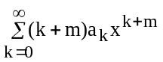-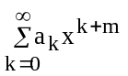=0
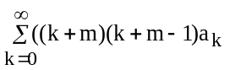+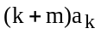-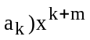=0
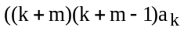+-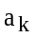=0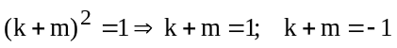
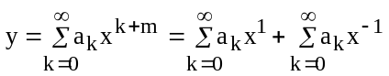=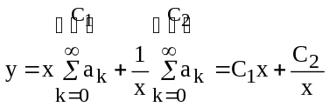

5) 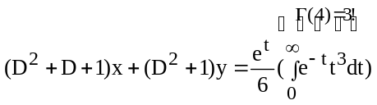=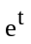
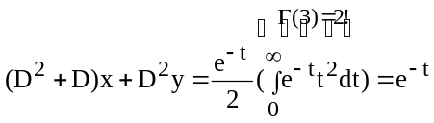
Yukarıda verilen iki denklem taraf tarafa çıkartılmalıdır. Elde edilen ifadede x veya y yalnız bırakılarak diğeri cinsinden elde edilmelidir. Son bulunan ifade problemde verilen diferansiyel denklemlerden bir tanesine konularak x ya da y’nin türevi t ye bağlı olarak elde edilmelidir. Daha sonra bu (tek değişkenli) diferansiyel denklemin genel çözümü bulunmalıdır. Elde edilen genel çözüm daha önce elde edilen x,y ve t’ye bağlı ifadede yerine yazılarak diğer bilinmeyen elde edilmelidir:

x(t)= 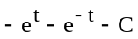;
y(t)= 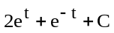

6) ) diferansiyel denklemine ilişkin genel çözümü bulunuz. (10 puan)
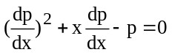 veya 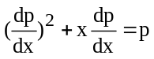 ( clairaut tipi dif. denklemidir)

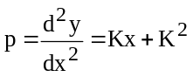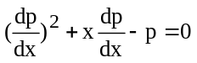 (her iki tarafın entegrali alınırsa)
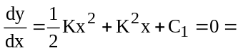 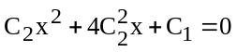 (bir defa daha her iki tarafın entegali alınırsa)
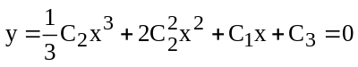 elde edilir. (dikkat! toplam 3 farklı sabit var)
7)

